JAHWE SHALOM

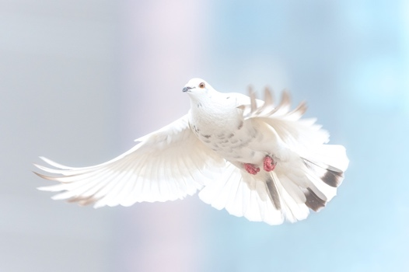

ADORAZIONE:
Levitico 26: 6; Isaia 9: 5-6; Isaia 26: 3; Giovanni14: 27

CONFESSIONE:
Colossesi 1: 19-20

RINGRAZIAMENTO:
Efesini 2: 14
Appunti personali:

INTERCESSIONE:
Numeri 6: 24-26
Appunti personali:

